PL Skloňovanie podstatných mien stredného rodu. Vzor mesto - opakovanie
- Doplň do viet podstatné mená stredného rodu v 2. Páde jednotného čísla.
auto, ihrisko, jablko, pero, vajíčko, mlieko
Deti vystúpili z _______________ . Vlado zahryzol do _________________ .
Smotana sa robí z _____________ . Vlasta zahodila škrupinku z ________________ .
Deti behali okolo ___________________ . Jano stratil vrchnák z ___________________ .
- Vyplň krížovku. Daj pozor na dlhú príponu.
Po ulici jazdia
Na jabloni rastú
Na písanie mám tri
Na píle sú poukladané
Domaša a Šírava sú
A |  |  | Á
P
D
J |  |  |  |  | Á

- Doplň do viet podstatné mená stredného rodu v 7. Páde množného čísla.

Peter má dve autá. Hrá sa (s čím?) s _____________________________ .
Pri knihách sú pravítka. Chlapci rysujú priamky (čím?) _________________________.
Pri písankách sú perá. Dievčatá píšu (čím?) _____________________________ .
V triede sú kružidlá. Žiaci rysujú kružnice (čím) ________________________ .
V dielni sú kladivá. Klince zatĺkame (čím?) ______________________________ .
Žiaci majú strúhadlá. Strúhajú ceruzky (čím?) ______________________ .
PL Skloňovanie podstatných mien stredného rodu. Vzor vysvedčenie- opakovanie
- Opýtaj sa celou vetou na zvýraznené podstatné mená stredného rodu.
V lese je lístie. Máme pokazené kúrenie. Od pobrežia fúka silný vietor. Blahoželáme Vám k narodeniu syna! Jano je najlepší v čítaní. Nad poschodím je strecha.
Vzor: Čo je v lese? ______________________________________________ .
___________________________________________________________________________
___________________________________________________________________________
___________________________________________________________________________
___________________________________________________________________________
- Doplň do viet správny tvar týchto podstatných mien.
perie, poschodie, pobrežie, pohorie, obilie, šťastie
Peter býva na treťom ______________________ . Vtáci majú na tele ________________ .
Z _________________ sa robí múka. K _________________ patrí aj rozum. Naše najvyššie
___________________ sú Vysoké Tatry. Pri ___________________ lietajú čajky.
- Podstatné mená v zátvorkách daj do správneho tvaru množného čísla.
V zemepise sa učíme o (pohoria) ____________________ a (pobrežia) _____________ .
Vrcholy niektorých slovenských (pohoria) _________________ sú zo žuly. Na morských (pobrežia) ________________ sú pieskové pláže. K morským (pobrežia) ________________ sa chodia ľudia kúpať a opaľovať. Na Slovensku máme veľa (pohoria) ________________ , ale nemáme more a morské pobrežie.
- Utvor vety na tieto slovné spojenia.
za vysvedčenie, pod lístím, z čítania, od šťastia, od narodenia, zemetrasenie
__________________________________________________________________________________________________________________________________________________________________________________________________________________________________________________________________________________________________________________________________________________________________________________________________________________________________________________________________
SLOVENSKÝ JAZYK – PRÍDAVNÉ MENÁ
Slová slovenský, stará, staré, sa pridávajú k podstatným menám maliar, zbraň, oblečenie.
Preto sa volajú prídavné mená.
Prídavné mená označujú vlastnosti podstatných mien.
Pýtame sa na ne otázkami: aký? aká? aké?
Prídavné mená majú skoro vždy dlhú príponu.
Napríklad: žltý, mokrý, špinavé...
- Opýtaj sa celou vetou na zvýraznené prídavné mená a vetu napíš.
Mama kúpila nový sveter. Na lúke rastie zelená tráva. V múzeu sú staré obrazy. V kočíku spí malé dieťa. Do školy prišiel nový žiak.
VZOR: Aký sveter kúpila mama?
1._____________________________________________
2.________________________________________________
3.________________________________________________
4. ________________________________________________
5.________________________________________________

- Pridajte prídavné mená k obrázkom.
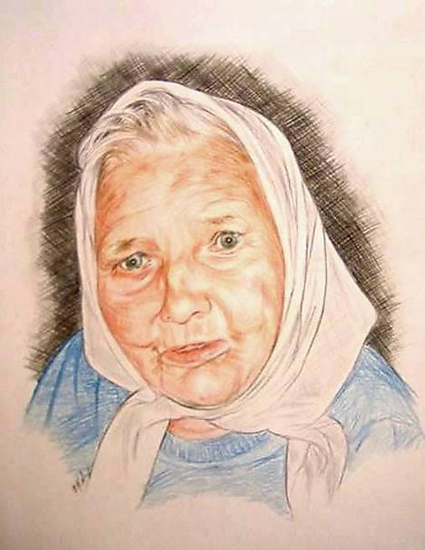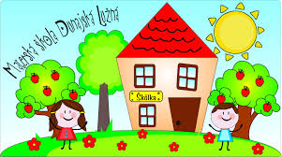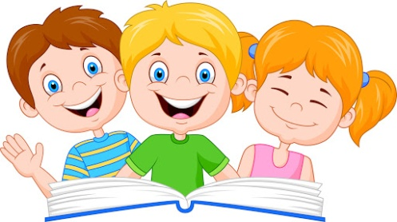
Aká?______________ Aký? _______________ Aké?______________
- Opýtaj sa otázkami aký? aká? aké? A vyhľadaj prídavné mená.
Osobné auto uháňa po dvore. Po koľajniciach ide osobný vlak. O chvíľu sa pustia železničné závory. Pozorný vodič ich zbadá a zastane. Veselí ľudia z vlaku mu mávajú.
- Vzor: Aké auto uháňa po ceste? - osobné

- _____________________________________________________________________

- _____________________________________________________________________

- _____________________________________________________________________

- _____________________________________________________________________

- Dokonči vety a nezabúdaj na dlhú príponu. Vety napíš.
Kto dlho nepil vodu, je ............................. .
Kto má zvýšenú teplotu, je ............................. .
Kto nič nevie, je ............................. .
Kto sa dobre najedol, je .................................. .
Kto nemá peniaze, je ....................................... .
Kto dlho nejedol, je ......................................... .
Kto nie je hlúpy, je ........................................... .
Kto spadol do blata, je ...................................... .

- Doplň do viet tieto prídavné mená.
Škaredá, zaujímavý, starý, malá, vysoké, historické
Videli sme ________________ film. V škole je _______________ prestávka. V lese rastú _________________ stromy. V múzeu sú ________________ pamiatky. Môj ___________
Otec má 70 rokov. V rozprávke vystupuje ______________ježibaba.
- Napíš prídavné mená opačného významu.
Malý strom _ _________________________ strom
Čistý stôl _ _________________________stôl
Sýty chlapec _ _________________________ chlapec
Nízka stolička _ __________________________stolička
Smutné dieťa _ __________________________dieťa
Čierny sveter _ __________________________sveter
Plný sud _ _________________________ sud
Krátka lavica _ ________________________ lavica
Múdry pes _ _________________________ pes
Úzke nohavice _ _________________________nohavice
Vzor: malý strom --- veľký strom
- K prídavným menám doplň podstatné mená.
čistý _____________ vysoká _______________
farebný _____________ dobré ________________
zelená _____________ modré ______________
rozkvitnutý _____________ biela _______________
čisté ______________ plná _______________
Vzor: čistý zošit
- Na utvorené slovné spojenie z úloha č. 7 utvor krátke vety.
Vzor: Mám čistý zošit.
___________________________________________________________________________
___________________________________________________________________________
___________________________________________________________________________
___________________________________________________________________________
___________________________________________________________________________

